2021

**PROFESOR:**

**GUSTAVO CORONEL**

**INTEGRANTES:**

* **LIÑAN MUÑOZ, CLAUDIA**
* **OLAZABAL MENDOZA, ORLANDO**
* **LEÓN CRESPIN, JEFERSON**



SQL SERVER IV – INTELIGENCIA DE NEGOCIOS

INFORME N° 4

ANALISIS DE

DATOS

**CONTENIDO**

**1.** **ANTECEDENTES** 2

**2.** **ORIGEN DE DATOS** 2

**3.** **INDICADORES** 5

• **INVENTARIO VALORIZADO** 5

• **MESES DE INVENTARIO** 5

• **ROTACIÓN DEL INVENTARIO** 6

• **% DE STOCK VALORIZADO** 6

• **ABC DE VENTAS Y STOCK** 7

• **ANTIGÜEDAD DE STOCK** 7

**4.** **GRÁFICAS Y TABLAS DINÁMICAS** 8

• **Stock valorizado y n° de ítems por mes y año** 8

• **% de Stock valorizado por familias** 8

• **Evolución de stock por el ABC Ventas** 9

• **% de stock según su antigüedad** 9

• **Top 10 de productos sin movimientos** 10

• **Evolución del stock por el ABC de stock** 10

• **Stock valorizado por familia** 11

• **Promedio de meses de inventario por familia** 11

• **Promedio de rotación de inventario por familia** 12

• **Cantidad de Stock valorizado por almacén** 12

1. **ANTECEDENTES**

En el presente informe se mostrará como diseñar e implementar las herramientas de un almacén con Excel consultando la Base de Datos dimensional y el cubo OLAP para analizar y consultar los datos contenidos en nuestra base de datos HANAGAR_DIM referente al stock en almacén de la empresa HANGAR.

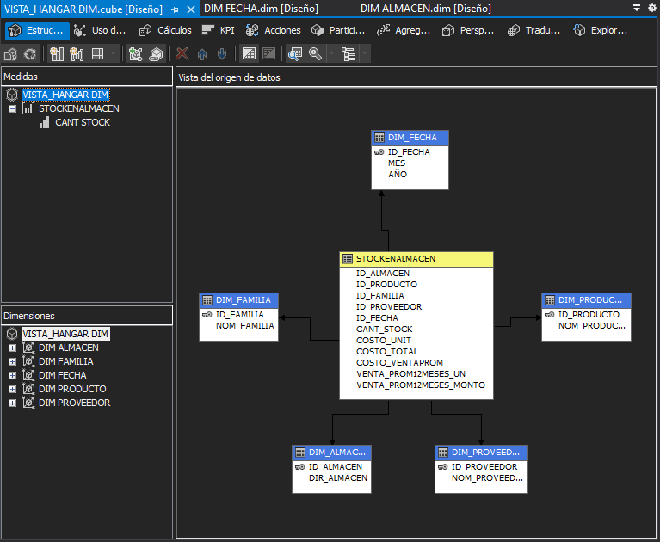

1. **ORIGEN DE DATOS**

Para la extracción de datos nos conectamos desde el SQL Server dentro de nuestro libro de Excel.

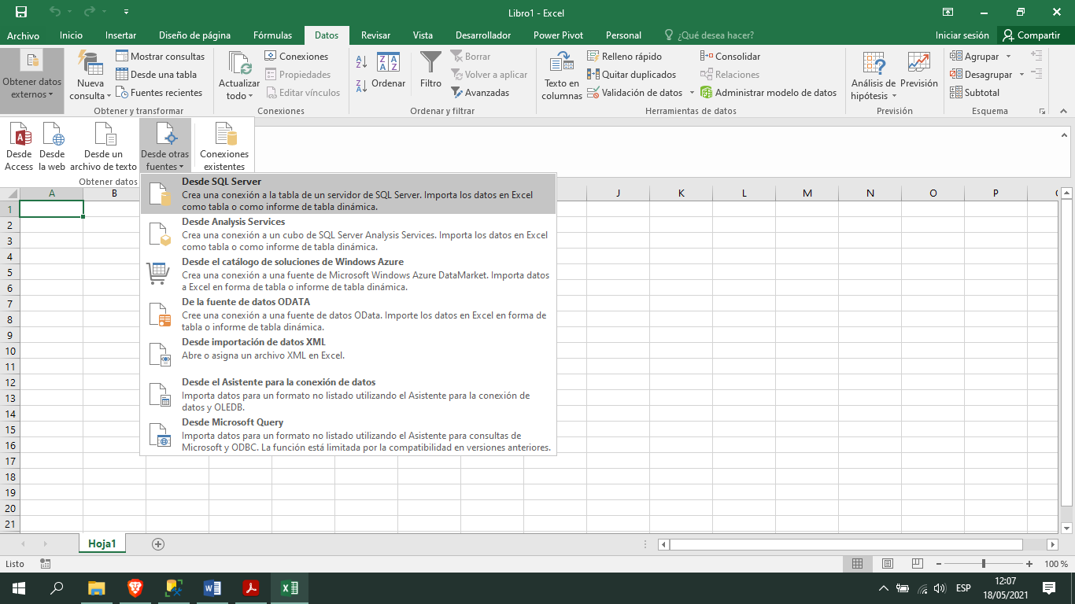

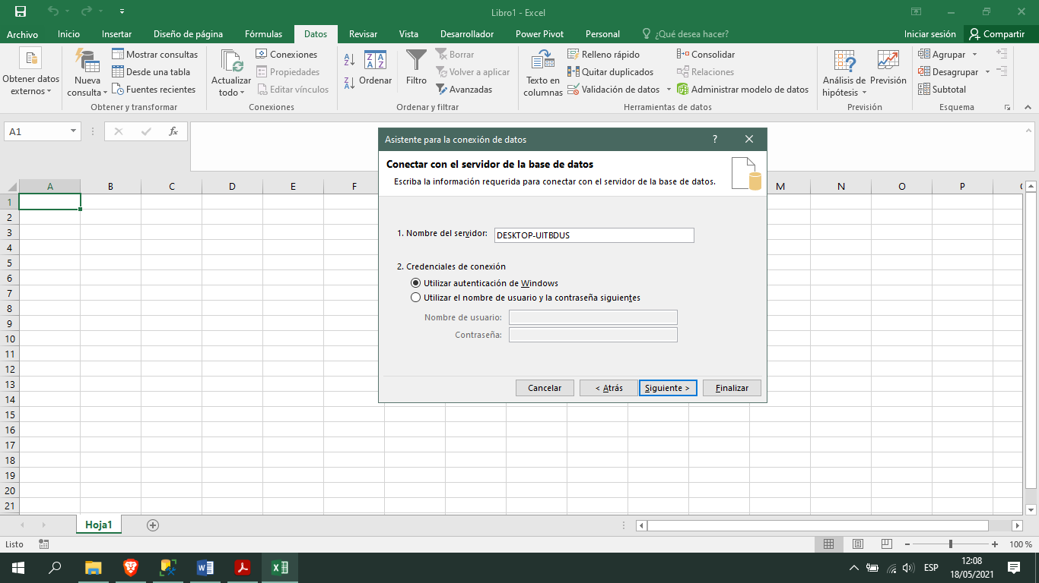

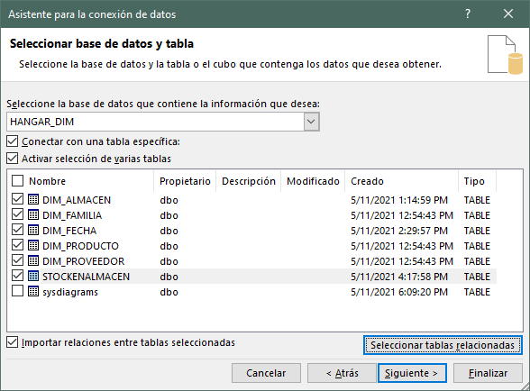

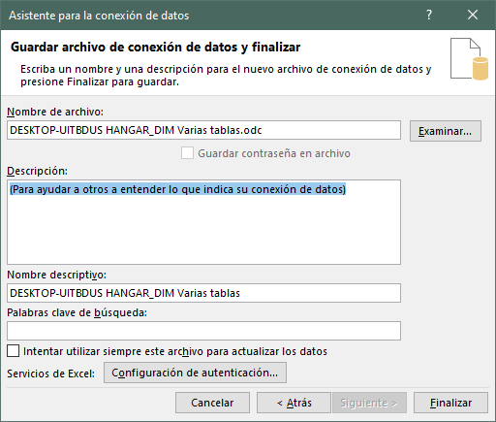

Por último, marcar la opción de Tabla ya que los datos los trabajaremos primero en tabla para luego crear el Dashboard con los gráficos.

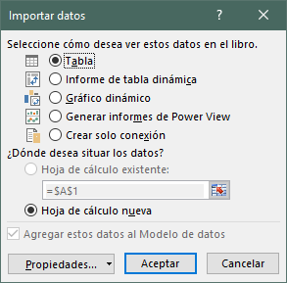

1. **INDICADORES**

Siguiendo con el análisis de datos se debe de calcular los KPI´s ya establecidos en el primer informe, para ello se tendrá como base la data extraída y se calculará según la formula de cada uno de ellos, agregando una columna mas a la tabla extraída por cada KPI.

* **INVENTARIO VALORIZADO**

Nos permite conocer cuánto inventario tenemos mes a mes y su evolución

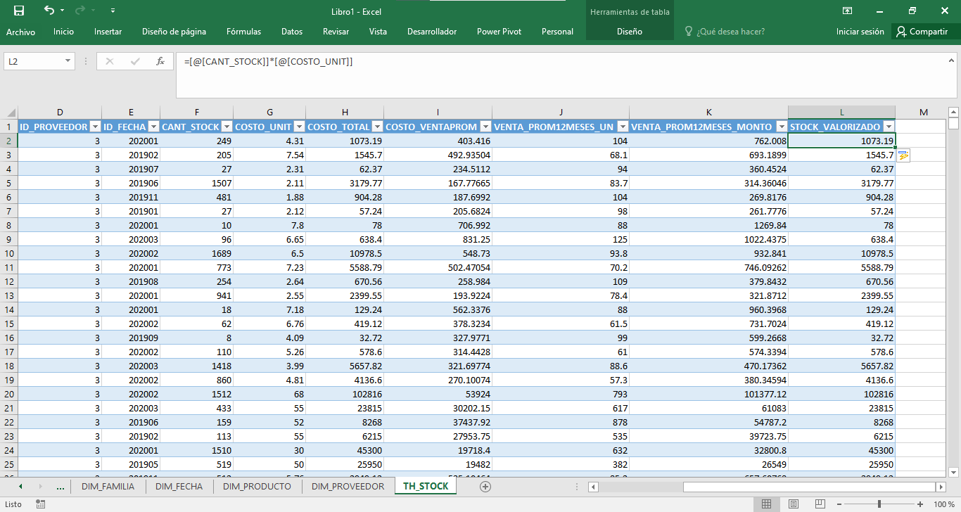

* **MESES DE INVENTARIO**

Es la cobertura del stock, podemos conocer cuantos meses de inventario tenemos en función de la producción o la venta.

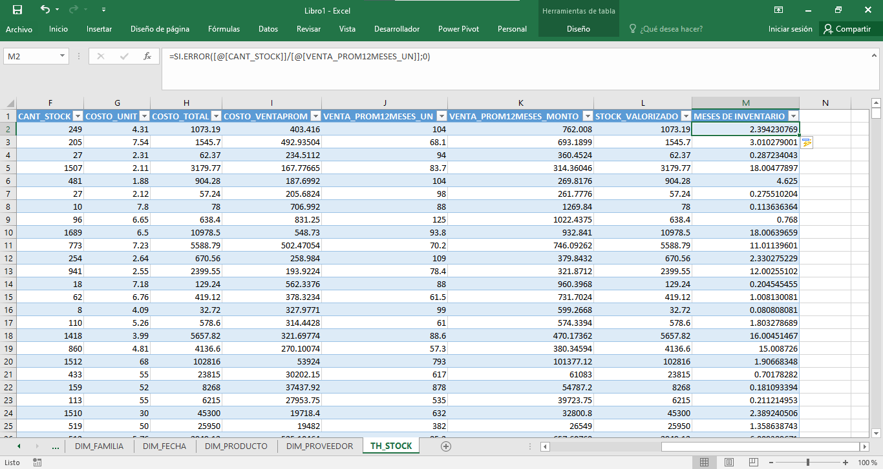

* **ROTACIÓN DEL INVENTARIO**

Cantidad de veces de inventario que tenemos en función del comportamiento de las ventas.

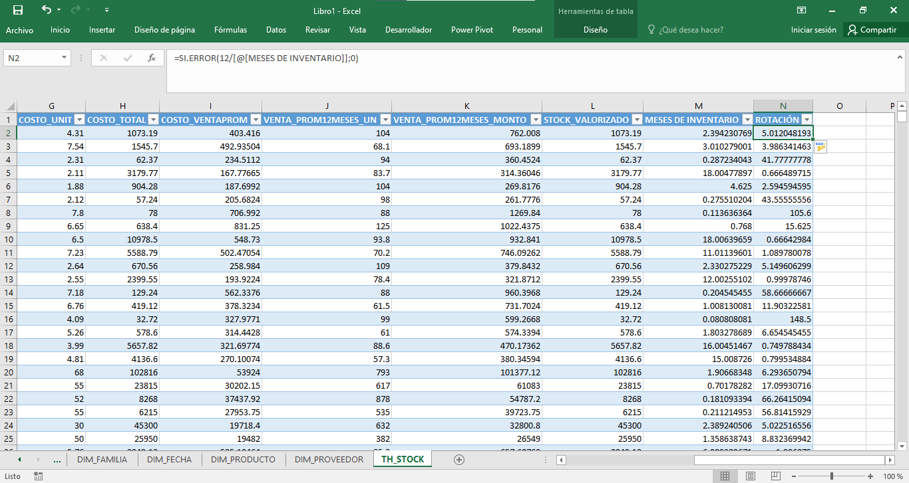

* **% DE STOCK VALORIZADO**

Es la proporción o porcentaje del stock valorizado de un producto que aporta al total del inventario valorizado con el que la empresa cuenta.

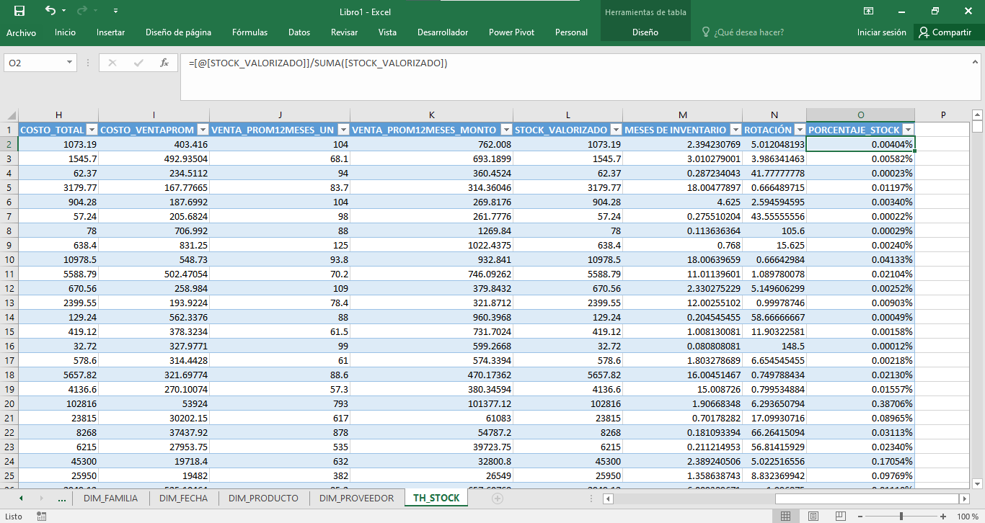

Para el cálculo de los indicadores de ABC se debe se seguir unos pasos previos, los cuales consisten en hacer unos cálculos extras en una Tabla dinámica adicional.

* **ABC DE VENTAS Y STOCK**

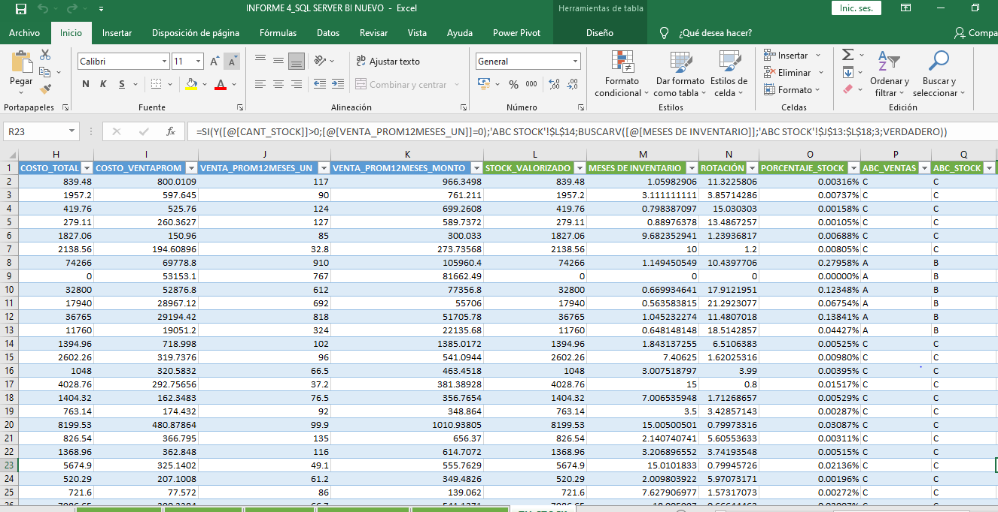

* **ANTIGÜEDAD DE STOCK**

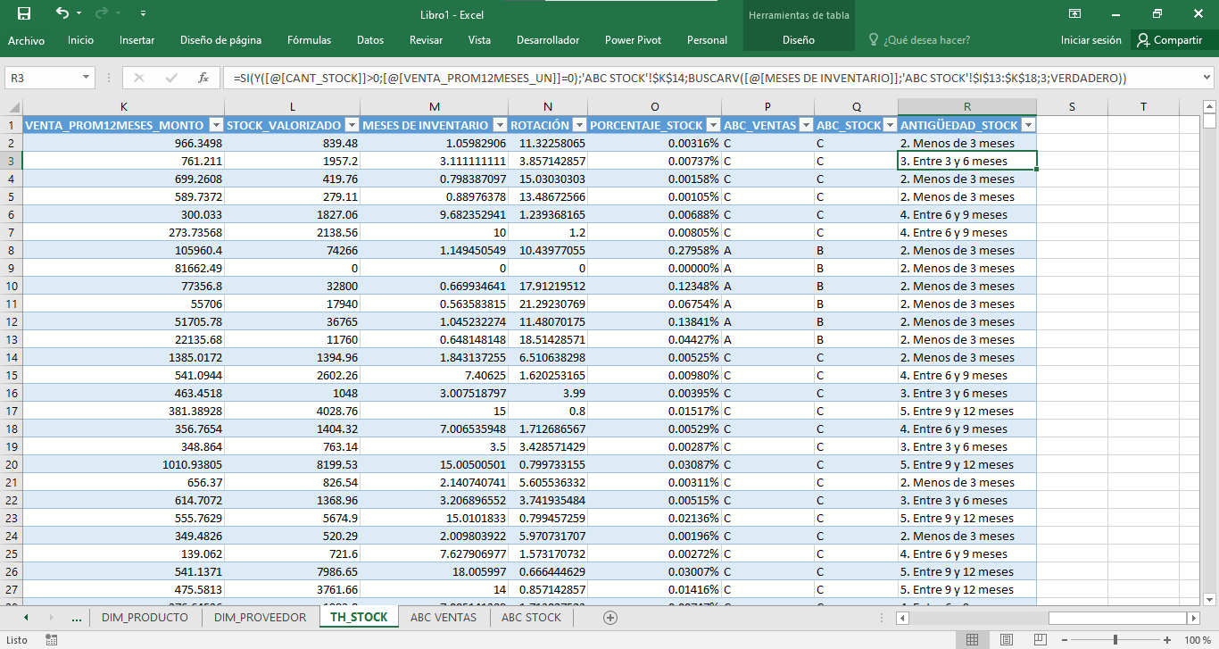

1. **GRÁFICAS Y TABLAS DINÁMICAS**

* **Stock valorizado y n° de ítems por mes y año**

Con este análisis se puede visualizar el en que meses y años se ha tenido el mayor stock y stock valorizado. Y a la vez se puede analizar la relación de los precios y la cantidad de stock.

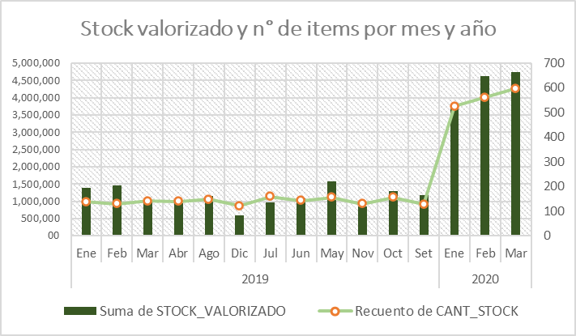

* **% de Stock valorizado por familias**

Dentro del grafico se extrae cual es la categoría que tiene abarca la mayor parte de nuestro almacén tomando en cuenta el stock monetizado.

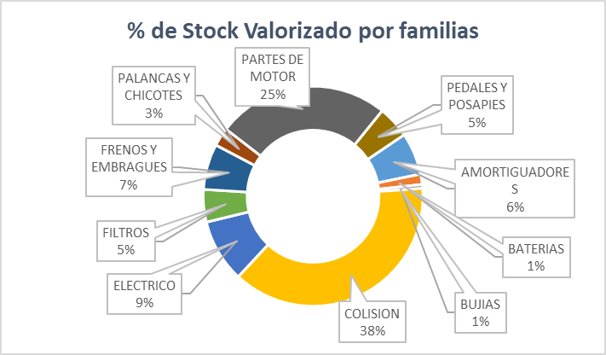

* **Evolución de stock por el ABC Ventas**

En la gráfica de barras apiladas se aprecia la cantidad de stock valorizado durante los meses tomando en cuenta el ABC Ventas que nos da categoriza a los productos con mayores ventas.

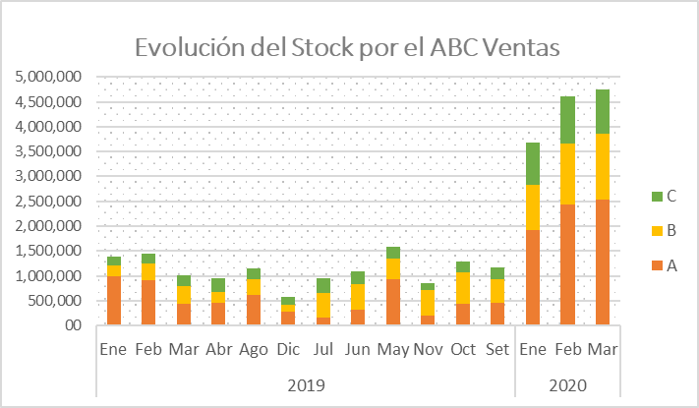

* **% de stock según su antigüedad**

Esta grafica usa la categoría creada de antigüedad de stock para separar al stock y se puede obtener que parte del total en almacén tiene mayor movimiento es decir mayor venta y que cantidad no tiene movimiento.

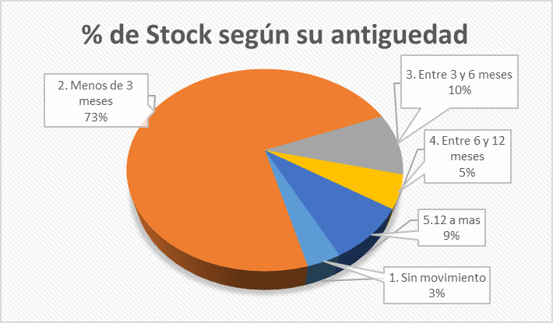

* **Top 10 de productos sin movimientos**

Esta gráfica sirva para mostrar los 10 productos con menor movimiento es decir aquellos que no tienen venta aun o que tiene largo tiempo en el almacén.

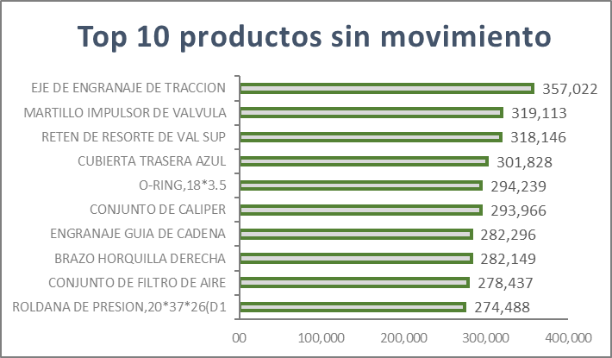

* **Evolución del stock por el ABC de stock**

En la gráfica de barras apiladas se aprecia la cantidad de stock valorizado durante los meses tomando en cuenta el ABC Stock que nos da categoriza a los productos con mayores ventas.

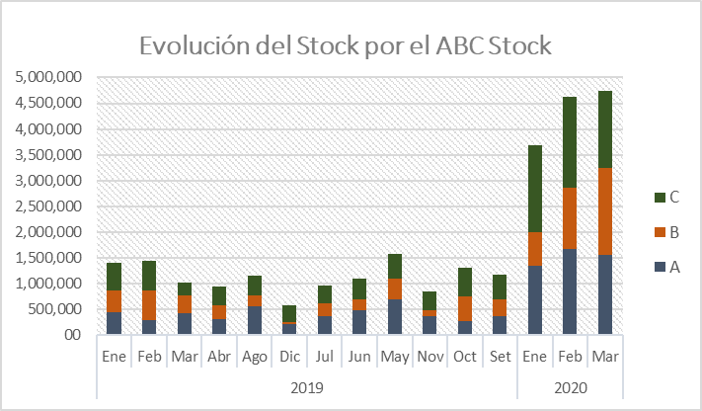

* **Stock valorizado por familia**

Con este análisis se puede extraer la categoría con mayor stock valorizado en el almacén y comprar todas las categorías entre sí.

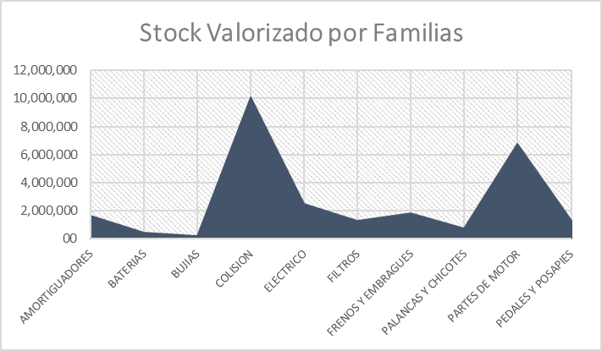

* **Promedio de meses de inventario por familia**

Este análisis brinda promedio de los productos en los meses que se quedan en el inventario segmentado por las categorías de estos. Se puede apreciar que familia es el que ha tenido menor tiempo ha tenido dentro del almacén en promedio.

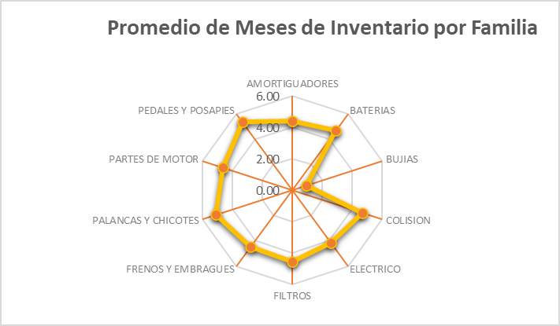

* **Promedio de rotación de inventario por familia**

Dentro de la gráfica se puede apreciar el promedio de la rotación de los productos categorizado por las familias. Con ello podemos obtener que Familia o categoría tiene mayor rotación o mayor venta.

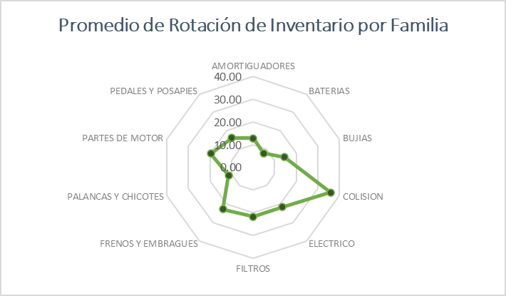

* **Cantidad de Stock valorizado por almacén**

Este ultimo grafico nos muestra que tanto del stock valorizado esta distribuido dentro de nuestros almacenes, en este caso la distribución es homogénea.

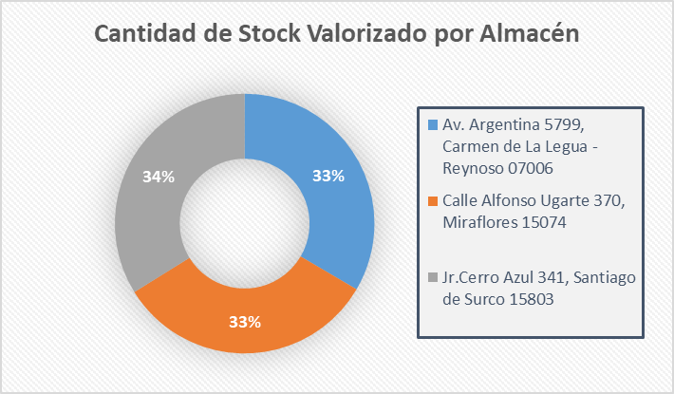

**LINK DEL VIDEO: https://youtu.be/Ld4EkzXvJvk**